2014年上半年试题二
阅读下列说明，回答问题1至问题3，将解答填入答题纸的对应栏内。
【说明】
某家电销售电子商务公司拟开发一套信息管理系统，以方便对公司的员工、家电销售、家电厂商和客户等进行管理。
【需求分析结果】
（1）系统需要维护电子商务公司的员工信息、客户信息、家电信息和家电厂商信息等。员工信息主要包括：工号、姓名、性别、岗位、身份证号、电话、住址，其中岗位包括部门经理和客服等。客户信息主要包括：客户ID、姓名、身份证号、电话、住址、账户余额。家电信息主要包括：家电条码、家电名称、价格、出厂日期、所属厂商。家电厂商信息包括：厂商ID、厂商名称、电话、法人代表信息、厂址。
（2）电子商务公司根据销售情况，由部门经理向家电厂商订购各类家电。每个家电厂商只能由一名部门经理负责。
（3）客户通过浏览电子商务公司网站查询家电信息，与客服沟通获得优惠后，在线购买。

【概念模型设计】
根据需求阶段收集的信息，设计的实体联系图（不完整）如图2-1所示。
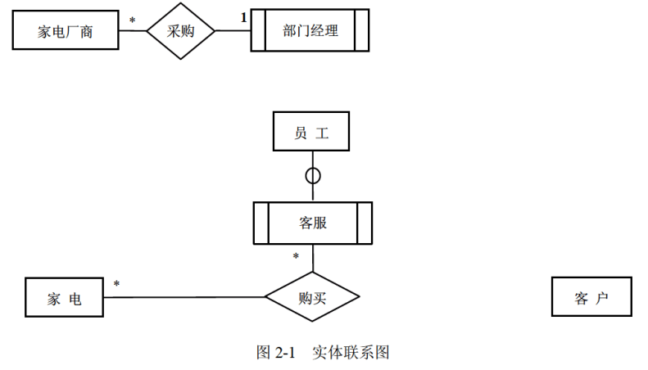
【逻辑结构设计】
根据概念模型设计阶段完成的实体联系图，得出如下关系模式（不完整）：
客户（客户ID、姓名、身份证号、电话、住址、账户余额）
员工（工号、姓名、性别、岗位、身份证号、电话、住址）
家电（家电条码、家电名称、价格、出厂日期、 （1） ）
家电厂商（厂商ID、厂商名称、电话、法人代表信息、厂址、 （2） ）
购买（订购单号、 （3） 、金额）

【问题1】（6分）
补充图2-1中的联系和联系的类型。

【问题2】（6分）
根据图2-1，将逻辑结构设计阶段生成的关系模式中的空（1）〜（3）补充完整。用下划线指出“家电”、“家电厂商”和“购买”关系模式的主键。

【问题3】（3分）
电子商务公司的主营业务是销售各类家电，对账户有余额的客户，还可以联合第三方基金公司提供理财服务，为此设立客户经理岗位。客户通过电子商务公司的客户经理和基金公司的基金经理进行理财。每名客户只由一名客户经理和一名基金经理负责，客户经理和基金经理均可负责多名客户。请根据该要求，对图2-1进行修改，画出修改后的实体间联系和联系的类型。

解析在下一页！

视频解析P35〜P37：https://www.bilibili.com/video/BV1x34y1k7ZE?p=35

文字解析：下方
